M e g h í v ó
A BTSSZ „Rockenbauer Pál” Túravezetők Klubja szeretettel meghív minden túravezetőt és túrázót A 2021. évadzáró klubnapjára, amelyet 2021. december 13-án hétfőn 16.00-kor Budapest V. ker. Arany János u. 10. fsz. Lovagteremben tartanak.
Cím: Budapest V. ker. Arany János u. 10. földszint
Karácsonyi ünnepi műsor
közreműködnek Dévai Nagy Kamilla és tanítványai
Dévai Nagy Kamilla részleteket ismertet megjelent önéletrajzi
könyvéből, amely a klubnapon 3000,-Ft-os áron megvásárolható!
Szeretet vendégség! Tombola!
Süteményeket és tombola tárgyakat hozzatok!
Dévai Nagy Kamilla Klub karácsonyfa
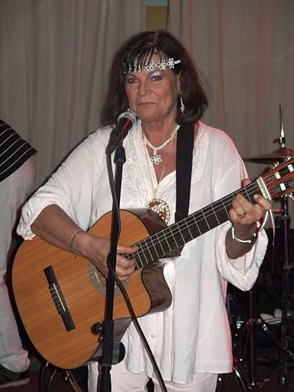

Minden érdeklődőt szeretettel várunk!
A programok változhatnak!

Bencze Éva és Kovács Tamás

